SEJARAH
YAYASAN SANCTA MARIA MALANG
bagian 2

Oleh: Br. Antonius Mungsi. O.Carm

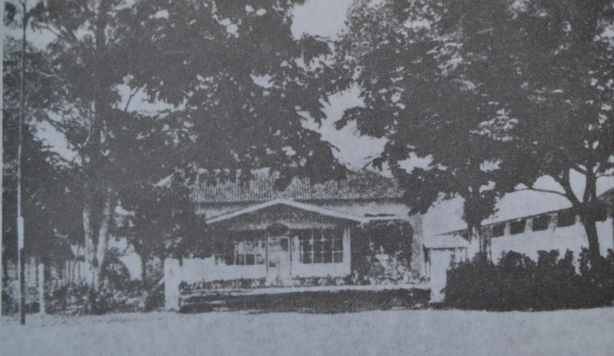
Gbr. 1. RKAMS St. Albertus di Jl. Rampal Kulon 3, 5, dan 7.
Sumber: Buku Sukses Alumni Dempo

Yayasan Sancta Maria Malang; Lahir dan Masa Awal
Pada awal berdirinya, Yayasan Sancta Maria Malang bernama Yayasan Sancta Maria. Selanjutnya istilah YSM digunakan untuk menyebut Yayasan Sancta Maria ataupun Yayasan Sancta Maria Malang yang memiliki makna sama. Sebagaimana tercatat pada kertas laporan Rm. Th. D. Hendropuspito O. Carm selaku sekretaris Yayasan Sancta Maria, tertanggal 4 November 1970, Yayasan Sancta Maria Malang didirikan pada hari Sabtu, 17 Desember 1949, dua tahun setelah Class I Belanda, dan satu tahun setelah Class II terhadap Indonesia atau tepatnya sepuluh hari sebelum penyerahan kedaulatan dari Belanda ke pemerintah Indonesia (27 Desember 1949). Kantor YSM berkedudukan di Jl. Mgr. Sugiyopranoto. No. 2. Malang. Pada masa ini pemerintahan kota Malang dijabat oleh M. Sardjono Wirjohardjono (1945 – 1958) pada pihak Republik, sedang pada pihak federal dijabat oleh Amidarto (1947-1948) dilanjutkan oleh R. Suhari Hadinoto (1948-1950)( http://kelsumbersari.malangkota.go.id). Pendirian Yayasan Sancta Maria Malang termuat dalam akta pendirian Yayasan, Nomor 26. Akta pendirian dibuat di hadapan Notaris Hendrik Ribbers di Malang. Pendirinya adalah Mgr. A.E.J. Albers, O.Carm. Akta menyatakan tujuan pendirian Yayasan Sancta Maria adalah untuk menyokong pekerjaan Paters Carmeliten di daerah Apostolisch Vicariaat di Malang, yang mengenai agama, amal, kebudayaan dan masyarakat, dan dengan demikian memelihara kepentingan umum. Pada akta juga digariskan bahwa Yayasan ini dalam pekerjaannya mengutamakan keselamatan penduduk asli dan bukan mencari keuntungan. Tujuan Paters Carmelieten dicapai dengan:
- Mendirikan, memelihara, dan mengurus klooster-klooster dan seminari-seminari di mana dididik pembantu-pembantu, anggota-anggota dari Orde paters Carmelieten.
- Mendirikan dan memimpin pendirian-pendirian Sekolah Menengah dan Sekolah Menengah Tinggi.
- Lain-lainnya yang oleh pengurus yayasan dianggap perlu dan baik untuk tujuan itu.
Guna mendukung kerja Yayasan, Uskup pertama Keuskupan Malang ini memberikan persil di Jalan Talang 1,3, dan 5 Malang. Mgr. A.E.J. Albers juga menyumbangkan uang (Tinambunan. 2013:90). Berdasar tiga poin usaha mencapai tujuan tersebut dapat dikatakan bahwa semula Yayasan memang tidak hanya khusus menangani lembaga pendidikan atau sekolah saja sebagaimana terjadi sekarang ini. Yayasan adalah perpanjangan tangan ordo untuk menangani segala urusan yang berkaitan dengan misinya.
Sebagaimana tercantum dalam anggaran dasar pendirian itu pula, pada masa-masa awal berdirinya, kepemimpinan Yayasan Sancta Maria Malang menyatu dengan kepemimpinan tarekat. Hal ini terjadi karena Yayasan merupakan sarana untuk memperlancar karya pelayanan para Karmelit. Tanpa Yayasan karya Karmelit tidak ada payung hukumnya. Pada masa itu para pemimpin Yayasan adalah Superior Regularis dan para Definitor, serta satu orang yang ditunjuk oleh Superior Regularis atas persetujuan dari para Definitor. Sebagai pengurus Yayasan pertama adalah Rm. Drs. H.J. Denteneer O.Carm (ketua), Rm. G.J. Schalkwijk. O.Carm (sekertaris), dan Rm. M. Konings. O.Carm (bendahara). Kepengurusan ini berlangsung selama dua periode (1949 – 1951 dilanjutkan 1951 – 1954).

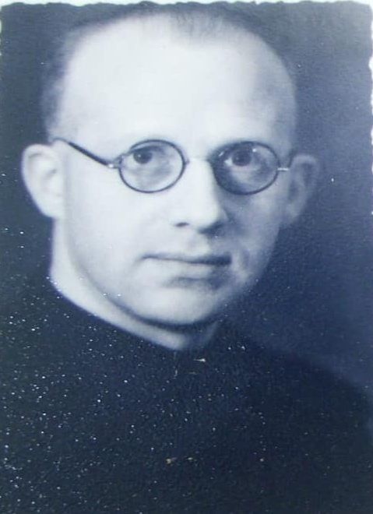
Gbr.3. Rm. Drs. H.J. Denteneer, O.Carm
(Ketua I YSM)

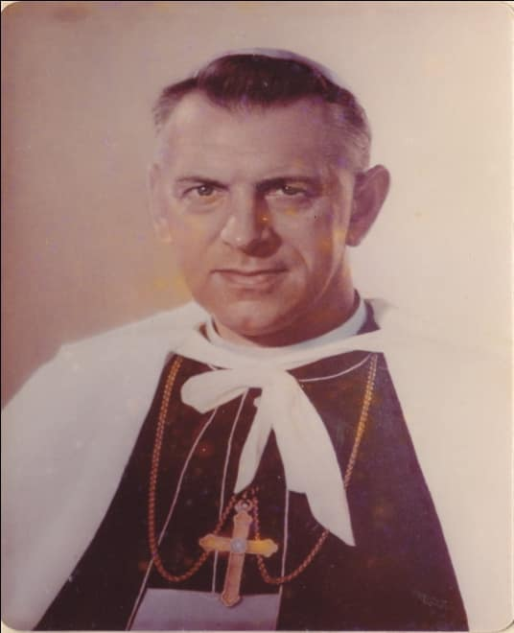
Gbr. 2. Mgr. A.E.J. Albers. O.Carm
(Pendiri YSM)

Pada masa-masa awal ini terjadi peleburan sekolah-sekolah berpelindung St. Albertus menjadi Sekolah Menengah Atas Katolik Santo Albertus (Budianta. 2011:19). Sekolah-sekolah yang dimaksud adalah Sekolah Menengah Tinggi Katolik (SMTK) St. Albertus yang berada di Jl. Celaket 22, Rooms Katholiek Burgerschool School (RKHBS) St. Albertus yang berada di Jl. Celaket 21, dan Voorbereidend Hoger Onderwijs (VHOS) St. Albertus yang berada di Jl. Celaket 22. Rooms Katholiek Algemene Middelbare School (RKAMS) St. Albertus sendiri pada awalnya berada di Jl. Rampal Koelon (sekarang Jl. WR. Supratman) No.3,5, dan 7 dekat tangsi militer. Sekolah-sekolah ini akhirnya bersatu pindah ke Jl. Talang 1 Malang. Mereka yang berjasa menyelenggarakan sekolah ini antara lain Pater M. Van Haaren, O.Carm., Pater J. Van Rooy, O.Carm., Mer Perpetua, OSU., Pater H.J. Denteneer, O.Carm., Bp. J. Tahir, Rm. T. Noordermeer, O.Carm., dan Pater Th.J.M. Hogenkamp, O.Carm( https://susyssn.wordpress.com/sma-dempo-malang/).
Aneka permasalahan mengiringi perjalanan awal Yayasan. Masalah pertama adalah minimnya dana karena kebijakan pemerintah Jepang yang mengurangi gaji para pegawai pemerintahan. Begitu miskinnya masyarakat sehingga orang desa harus menukarkan beras dengan baju ke kota. Sebaliknya, orang kota untuk mendapatkan beras harus menjual baju bekas untuk mendapatkan beras (Poespowardojo. 1996: A28-A45). Masalah kedua adalah terjadinya agresi Belanda untuk merebut kota Malang dari pemerintah Indonesia. Masalah ketiga adalah terjadinya pembumihangusan bangunan-bangunan Belanda dari pejuang republik. Di luar itu semua, secara intern permasalahan terjadi karena para pengurus Yayasan banyak yang belum menjadi warga Negara Indonesia. Menanggapi persoalan ini, Rm. Hermanus Matheus Antonius Bijlhout O.Carm selaku Superior Regularis Ordo Karmel sekaligus ketua Yayasan Sancta Maria Malang mengadakan perubahan anggaran dasar. Perubahan anggaran ini disyahkan oleh notaries Raden Sudiono dengan nomor akte 59, tertanggal 27 Maret 1958. Perubahan ada pada pasal 5 di mana para pengurus Yayasan Sancta Maria Malang adalah para Romo Karmel warga Negara Indonesia dan bertempat tinggal di wilayah Vikariat Apostolik Malang.

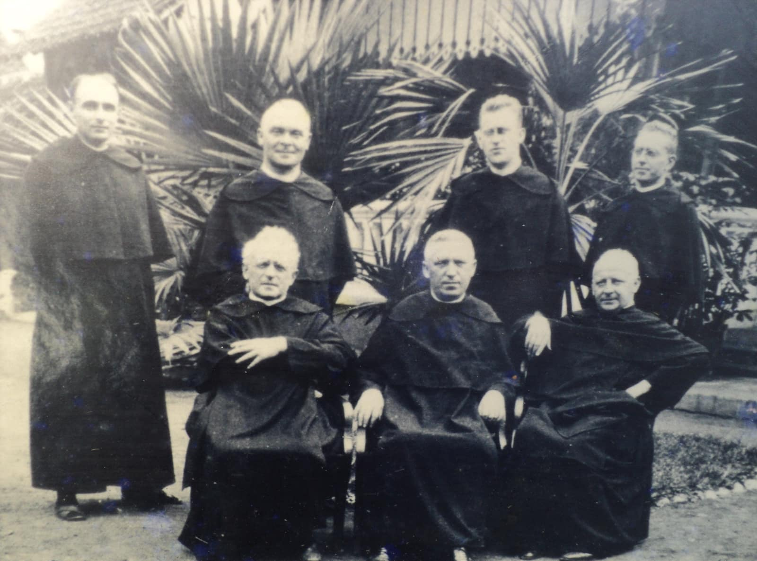
Gbr. 4. Para Karmelit awali berpose di depan refter Biara Kayutangan Malang. Sumber: Arsip Keuskupan Malang

Bidang layanan para Karmelit yang cukup luas kurang memungkinkan terpusatnya pada layanan pendidikan. Dikatakan cukup luas karena para Karmelit menangani banyak paroki di keuskupan Malang. Hal ini diperberat oleh masih sedikitnya tenaga. Dari sini muncul pemikiran memisahkan karya Yayasan dan karya Ordo. Namun hal ini tidak mudah. Mungkin memang belum saatnya mengadakan pemisahan. Meski secara formal ada pemisahan antara Ordo dengan Yayasan, tetapi secara hakekat tidaklah demikian. Sebagaimana disampaikan oleh Rm. Th. D. Hendropuspito, O.Carm, keberadaan Yayasan Sancta Maria tidak jauh berbeda dengan keadaan sebelumnya. Dengan begitu keras, biarawan yang menjabat sebagai sekretaris Yayasan itu menggambarkan Yayasan sebagai boneka Ordo. Hal ini terjadi karena sebagaimana boneka tidak memiliki otoritas, pengurus Yayasan tidak memiliki kekuatan pun kekuasaan untuk menentukan kebijakan. Padahal sejatinya memang harus ada orang-orang yang dikhususkan untuk memikirkan dan mengembangkan Yayasan sehingga layanan pendidikan semakin berkualitas.
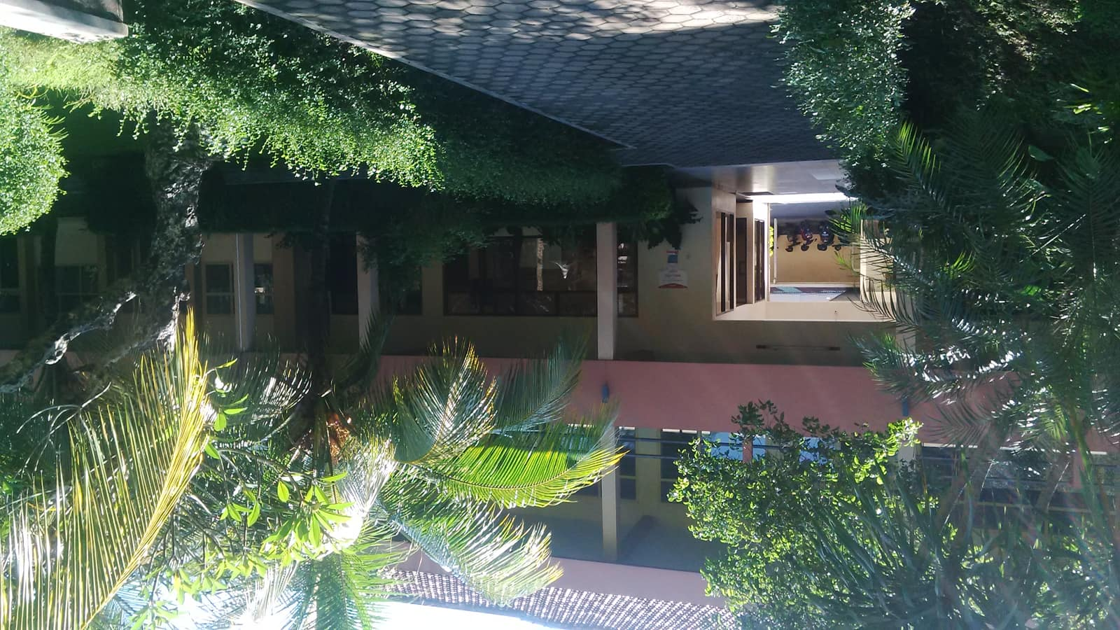
Gbr. 5. SMAK St. Paulus Jember berdiri tanggal 1 Agustus 1951
Foto. http://foto2.data.kemdikbud.go.id

Masa - masa awal berdirinya Yayasan juga ditandai dengan berdirinya SMAK St. Paulus Jember. SMAK St. Paulus berdiri pada 1 Agustus 1951. Piagam pendirian sekolah ditandatangani oleh Prof. Dr. G. Harjaka Hardjamardjaja, O.Carm selaku ketua YSM di Jl. Talang 5 (Tinambunan. 2013:257). Menurut buku Selayang Pandang SMAK St. Paulus Jember alasan berdirinya sekolah yang beralamat di Jl. Rambipudji ini adalah bahwa pada saat itu di Jember baru ada satu sekolah milik misi yaitu SMPK St. Petrus. Dengan demikian, pendirian SMAK St. Paulus menambah dan melengkapi karya pendidikan misi di kota suwar-suwir itu. Saat itu di Jember juga baru ada satu SMA negeri. Dari alasan berdirinya ini, jelas juga bahwa Sekolah ini pada awalnya adalah milik misi (pendirinya pastor paroki), bukan milik tarekat, tetapi kemudian diserahkan kepada Yayasan Sancta Maria Malang/tarekat. Saat itu pucuk pimpinan pemerintahan kabupaten Jember dijabat oleh R. Soekarto (1950 – 1957). Dalam lingkup nasional, pemerintahan Indonesia sedang menjalankan system demokrasi liberal di mana pucuk pemerintahan dipegang oleh Perdana Menteri M. Natsir, dan menteri pendidikan dijabat oleh Mr. Wongsonegoro. Masa demokrasi liberal yang sangat tidak stabil dengan sering berganti-gantinya pejabat pemerintahan sangat tidak menguntungkan dunia pendidikan. Selama Sembilan tahun demokrasi liberal (1950 – 1959) telah berganti tujuh menteri pendidikan (https://id.wikipedia.org). Tokoh-tokoh yang berjasa mengawali pendidikan di sekolah ini antara lain Romo Petrus Nicolas Kramer, O.Carm dan Romo Benediktus Soegihartono, O.Carm (pastor paroki dan rekan), Bapak Partanto (kepala sekolah I), dan Bp. FX. Ibnu. Pada tampuk pimpinan Yayasan setelah Rm. GAM Harjoko Hardjomardjojo, O.Carm, ada Rm. D. Bijlhout O.Carm (ketua), Rm. Martinus Sarko Dipojudo O. Carm (sekertaris), dan Rm. Blomesath O.Carm (bendahara) (bersambung…).

